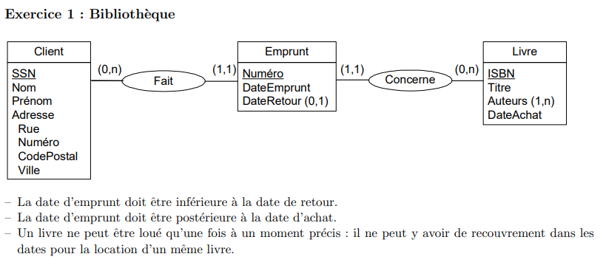

Client(SSN,

Nom,

Prénom,

AdresseRue,

AdresseNuméro,

AdresseCodePostal,

AdresseVille,

Numéro)

Emprunt(Numéro, DateEmprunt, DateRetour)

Livre(Numéro, ISBN, Auteurs, Titre, DateAchat)

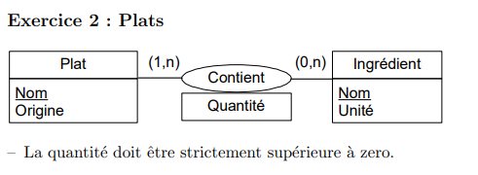

Plat(NomPlat, Origine, NomIngrédient)

Plat.Ingrédient référence Ingrédient.NomIngrédient

Ingrédient(Nom Ingrédient, Unité, Nom Plat)

Ingrédient.NomPlat référence Plat.NomPlat

Plat(NomPlat, NomIngrédient, Quantité)

* 0<quantité